市立新北高工106學年度第2學期第一次段考試題 |  |  |  |  |  |  |  | 班別 |  | 座號 |  | 電腦卡作答
科 目 | 計算機應用 | 命題教師 | 勞裕安 | 年級 | 三 | 科別 | 資處科 | 姓名 |  |  |  | (是)

選擇題共50題 1題2分

01. ( ) 下列何者是屬於雙向傳輸的匯流排類型？ (A)記憶匯流排(Memory Bus) (B)位址匯流排(Address Bus) (C)資料匯流排(Data Bus) (D)運算匯流排(Computation Bus)
02. ( ) 下列哪一項不是BIOS具備的功能？ (A)記錄硬碟型號及大小 (B)設定由硬碟開機 (C)設定顯示器的解析度 (D)設定系統的時間
03. ( ) 現在一般主機板或顯示卡之標準VGA 螢幕連接埠(standard VGA monitor port)樣式為何？ (A)(B)(C)(D)
04. ( ) 數位照相機為了方便與電腦相連接及快速傳輸資料，最常用的I/O連接埠，為下列何者？ (A)COM (B)LPT (C)USB (D)PS/2
05. ( ) 何種記憶體內建於中央處理器(CPU)內，做為CPU暫存資料，以提升電腦的效能？ (A)快取記憶體(Cache) (B)快閃記憶體(Flash Memory) (C)靜態隨機存取記憶體(SRAM) (D)動態隨機存取記憶體(DRAM)
06. ( ) 下列選項，何者不屬於微處理機(CPU)內部結構？ (A)控制單元 (B)算術邏輯單元 (C)輸出單元 (D)暫存器
07. ( ) 下列哪一種記憶裝置，其資料儲存容量最小，但其資料存取速度最快？ (A)隨機存取記憶體(RAM) (B)暫存器(Register) (C)快取記憶體(Cache) (D)硬碟(Hard Disk)
08. ( ) PC有256MB主記憶體，指的是？ (A)256×1024KB RAM (B)256×1024Bytes RAM (C)256×1024 PPM(Page per Minute) (D)256×1024Bytes ROM
09. ( ) 一台有具32 個磁頭的硬式磁碟機，若每個磁片有6256 個磁軌，每一磁軌有63個扇形區，且每一扇形區可儲存512 個位元組，試問此磁碟機容量約為多少位元組(byte)？ (A)1.5 G (B)3.0 G (C)6.0 G (D)12.0 G
10. ( ) 市售隨身碟的核心記憶元件為何？ (A)Flash (B)SRAM (C)DRAM (D)ROM
11. ( ) 金融機構所提供之「提款卡」，可提供使用者進行提款之作業，則該提款卡此方面之資料處理作業上係屬於 (A)輸出設備 (B)輸出媒體 (C)輸入設備 (D)輸入媒體
12. ( ) 下列何種印表機較適合用來列印多聯式複寫單據？ (A)熱昇華印表機 (B)噴墨式印表機 (C)雷射式印表機 (D)點矩陣印表機
13. ( ) 下列何者適合以CPS(Characters Per Second)做為計量單位？ (A)LCD液晶螢幕之解析度 (B)微處理機之執行速度 (C)印表機之列印速度 (D)DVD光碟機之讀取速度
14. ( ) 下列四項特徵共有幾項符合「綠色電腦」概念？(甲)包裝紙箱可重複使用(乙)使用容錯裝置，以避免資料流失(丙)利用省電裝置減少耗電(丁)價格便宜 (A)1 (B)2 (C)3 (D)4
15. ( ) 個人電腦的作業系統與應用軟體在未被開機前，試問是存放在哪一種裝置內？ (A)中央處理器 (B)主要記憶體 (C)輔助記憶體 (D)快取記憶體
16. ( ) 何種作業系統最不可能具有遠端登入的功能？ (A)MS-DOS (B)Windows XP (C)Windows Server 2003 (D)Linux
17. ( ) 下列何種電腦作業系統，同一時間允許多個使用者，分別同時執行多個應用程式？ (A)Mac OS X (B)MS-DOS (C)UNIX (D)Windows 98
18. ( ) Windows XP的作業系統環境可以設定使用者的權限，想要變更系統設定值，例如新增/移除硬體或安裝軟體，應該以下列哪一種類型的帳戶來登入？ (A)電腦系統管理員 (B)一般類型 (C)訪客 (D)受限的帳戶
19. ( ) 阿明開了一家雞排店，需要定期結算進貨成本與營業額。下列何種資料處理的方式最符合阿明的需求？ (A)分時處理 (B)分散處理 (C)批次處理 (D)即時處理
20. ( ) 下列何種伺服器的主要功能，為提供檔案上傳、下載的網路服務？ (A)DHCP Server (B)DNS Server (C)FTP Server (D)PRINT Server
21. ( ) 下列何種伺服器主要是提供檔案上傳或下載的服務？ (A)SMTP伺服器 (B)DNS伺服器 (C)FTP伺服器 (D)DHCP伺服器
22. ( ) 何者不是伺服端(Server Side)的腳本語言(Script)？ (A)JavaScript (B)ASP (C)JSP (D)PHP
23. ( ) 關於檔案的副檔名類型與其對應的開啟軟體，下列何者錯誤？ (A).xml 可用Microsoft Windows XP 中的記事本來開啟 (B).vb 可用Microsoft Visual Studio 2008 來開啟 (C).swf 可用Macromedia Flash 8 (D).css 可用Microsoft Windows Media Player 11 來開啟

24. ( ) 下圖中之框架式網頁分為上框架及下框架，各有其內容，且下框架內容中含有一外部超連結，有關這一個框架式網頁的敘述，下列何者錯誤？
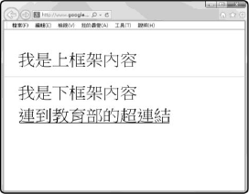
(A)需要2個html檔才可以完成這個框架式網頁 (B)需要3個html檔才可以完成這個框架式網頁 (C)開啟的外部超連結網頁可以設定為出現在下框架 (D)開啟的外部超連結網頁可以設定為出現在上框架
25. ( ) 下列哪一種方法最適合用來在Excel 試算表中，複製一個儲存格中的數字資料到與該儲存格相連接的其他儲存格中？ (A)拖曳儲存格左下角的「填滿空點」至欲複製的儲存格中 (B)按下【Ctrl】鍵，然後拖曳儲存格右下角的「填滿空點」至欲複製的儲存格中 (C)拖曳儲存格右下角的「填滿空點」至欲複製的儲存格中 (D)拖曳儲存格左下角的「填滿空點」至欲複製的儲存格中，然後按下【Ctrl】鍵
26. ( ) 在Word的列印功能選項中，若只要列印第1頁與第4頁時，應在頁數的欄位中輸入 (A)1-4 (B)1~4 (C)1,4 (D)1:4
27. ( ) 若有一檔案名稱含副檔名為Excel-Word.ppt，請問它最可能是使用何種應用軟體所製作？ (A)PowerPoint (B)Excel (C)Outlook (D)Word
28. ( ) 在遠距學習中，若要透過網際網路直接觀賞影音檔案，則架設下列何種伺服器能達到較佳的瀏覽效果？ (A)串流伺服器(streaming server) (B)檔案傳輸伺服器(FTP server) (C)電子佈告欄主機(BBS server) (D)領域名稱伺服器(DNS server)
29. ( ) 下列有關向量影像的特性，何者正確？ (A)放大後容易產生色調不連續的鋸齒狀 (B)由像素所組成 (C)圖形中的每條線段帶有端點及長度等屬性 (D)解析度越高影像品質越好
30. ( ) 將組合語言(Assembly Language)轉換成機器碼(Machine Code)所需之工具為何？ (A)組譯器(Assembler) (B)編譯器(Compiler) (C)直譯器(Interpreter) (D)連接器(Linker)
31. ( ) 下列何者是演算法所必須具備的特性之一？ (A)開放性(Openness) (B)有限性(Finiteness) (C)一致性(Consistency) (D)不可分割性(Atomicity)
32. ( ) Visual Basic語言的執行畫面，如下圖所示，是哪一項指令執行的結果？
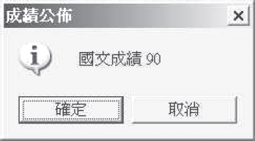
(A)MsgBox("成績公佈", vbOKCancel+vbInformation, "國文成績90") (B)MsgBox("國文成績90", vbOKCancel+vbInformation, "成績公佈") (C)MsgBox("成績公佈", vbYesNo+vbInformation, "國文成績90") (D)MsgBox("國文成績90", vbYesNo+vbInformation, "成績公佈")
33. ( ) 下列虛擬碼執行後，何者正確？
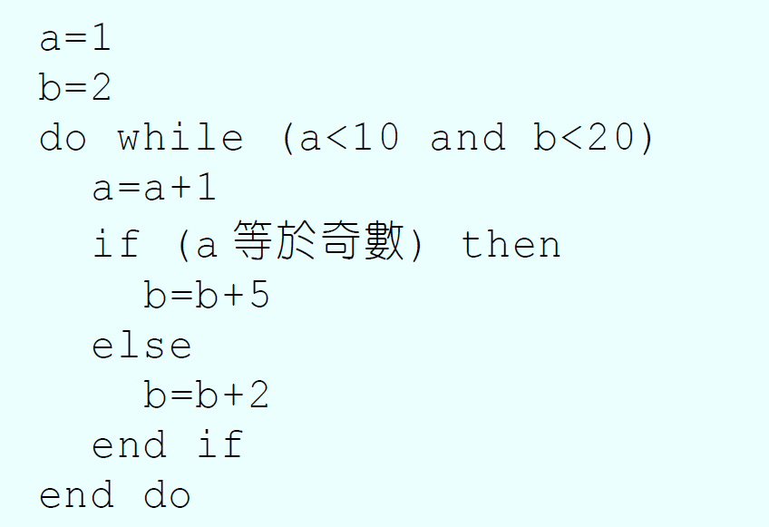
(A)a 的值為7 (B)a 的值為10 (C)b 的值為20 (D)b 的值為22

34. ( ) 何者是下列虛擬碼的流程圖？
(A)(B)(C)(D)
35. ( ) 下列Visual Basic程式片段執行後，s之值為何？(A)"a" (B)"b" (C)"c" (D)"d"
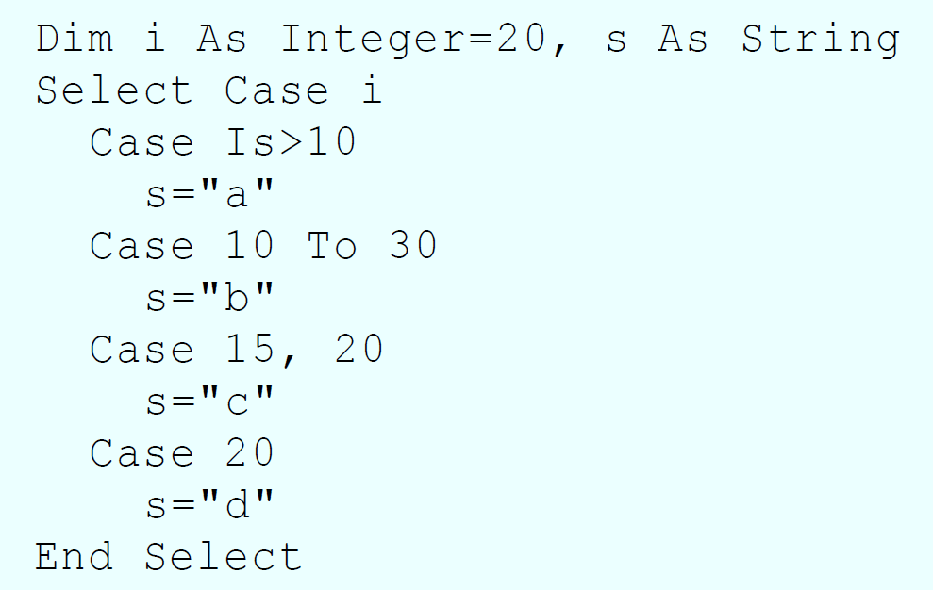
36. ( ) 執行下列Visual Basic 程式片段後，其顯示的結果為何？
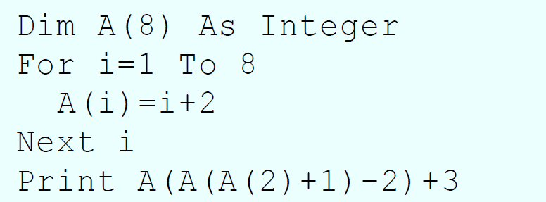
(A)9 (B)10 (C)11 (D)12
37. ( ) 下列Visual Basic語言片段程式執行後，sum的值為多少？
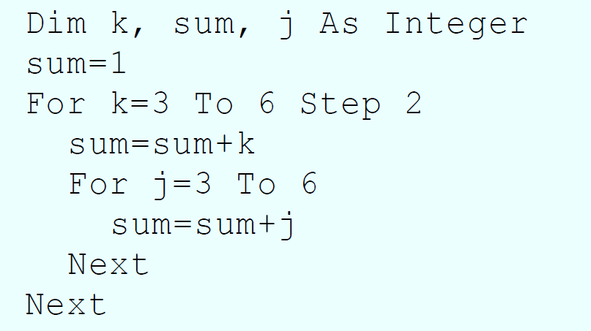
(A)24 (B)25 (C)44 (D)45
38. ( ) 執行完下列Visual Basic的程式後，印出結果為何？
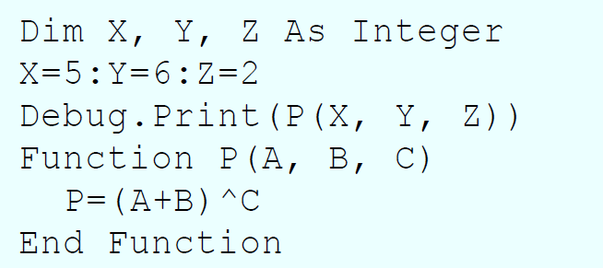
(A)P(5,6,2) (B)11 (C)121 (D)562
39. ( ) 一般在Visual Basic 程式語言中，亂數函數RND()可以用來產生什麼數值？ (A)True 或者是False 的邏輯 (B)0 到1 間的亂數 (C)RGB 的顏色像素 (D)12字元的密碼內容
40. ( ) 在電腦程式語言的演進過程中，機器語言屬於第一代語言，組合語言屬於第二代語言。下列關於機器語言及組合語言在不同電腦中使用的敘述，何者正確？ (A)需使用相同的機器語言和相同的組合語言 (B)需使用相同的機器語言和不同的組合語言 (C)需使用不同的機器語言和相同的組合語言 (D)需使用不同的機器語言和不同的組合語言
41. ( ) 在BASIC語言中，DIM B(3, 2)所含之陣列元素個數為？ (A)12 (B)6 (C)3 (D)2
42. ( ) 下列函數何者的執行結果正確？ (A)Int(−14.5)→−14 (B)Fix(−7.2)→−7 (C)Math.Sign(−8.5)→−9 (D)Math.Abs(−21.3)→21
43. ( ) 下列哪一個Visual Basic的運算式執行後的計算結果值為5？ (A)"3"+"2" (B)7−2=5 (C)8\2+2^0 (D)6/2+7 Mod 3
44. ( ) 現今常見的混合式硬碟(SSHD)是指將傳統式硬碟再加上 ，以提升常用程式的存取速度，請問空白處應是指？ (A)固態硬碟 (B)磁帶機 (C)快取記憶體 (D)虛擬記憶體
45. ( ) 在WORD中，要開啟新檔的快速鍵應為？ (A)Ctrl+N (B)Ctrl+P (C)Ctrl+S (D)Ctrl+O
46. ( ) 下列有關欄設定的敘述，何者有誤？ (A)可將段落分成3欄 (B)可使用「分欄符號」強迫分欄 (C)每欄寬度最少3公分 (D)設定多欄時，會自動在該段落前後插入「分節符號」
47. ( ) 艾斯若想錄製一段音訊並上傳至網路上，請問他應選擇下列哪種音訊格式最適合？ (A)WAV (B)CDA (C)MP3 (D)AIFF
48. ( ) 下列哪一種是針對手機所制定的視訊檔案格式？ (A)3GP (B)WMV (C)MOV (D)RMVB
49. ( ) 「梅林的身高有192公分」，請問其中的「192公分」若以物件導向的觀點來看，其代表了物件的哪一項要件？ (A)屬性 (B)事件 (C)類別 (D)方法
50. ( ) 「(True AND NOT False) XOR NOT(True OR False AND False)」的結果為何？ (A)True (B)False (C)NOT (D)OR

